Содержание

1. Постановление администрации сельского поселения Сергиевск муниципального района Сергиевский Самарской области
№66 от 13 ноября 2023 года «О подготовке проекта изменений в Генеральный план сельского поселения Сергиевск муниципального района Сергиевский Самарской области»……………………………………………………………………………………………………………………………..3

2. Постановление администрации сельского поселения Сергиевск муниципального района Сергиевский Самарской области
№66/1 от 13 ноября 2023 года «О предоставлении разрешения на условно разрешенный вид использования земельного участка, расположенного по адресу: Самарская область, Сергиевский р-н, с.Сергиевск, ул.Советская, д.40, площадью 818 кв.м, с кадастровым номером 63:31:0702031:0014»…………………………………………………………………………………………………………………………………………….4

3. Постановление администрации сельского поселения Сергиевск муниципального района Сергиевский Самарской области
№66/2 от 13 ноября 2023 года «О предоставлении разрешения на условно разрешенный вид использования земельного участка, расположенного по адресу: Самарская область, Сергиевский р-н, с.Сергиевск, ул.Советская, д.40, площадью 611,4 кв.м, с кадастровым номером 63:31:0702031:0015»…………………………………………………………………………………………………………………………………………….5

АДМИНИСТРАЦИЯ
СЕЛЬСКОГО ПОСЕЛЕНИЯ СЕРГИЕВСК
МУНИЦИПАЛЬНОГО РАЙОНА СЕРГИЕВСКИЙ
САМАРСКОЙ ОБЛАСТИ

ПОСТАНОВЛЕНИЕ
13 ноября 2023г. №66
О подготовке проекта изменений в Генеральный план
сельского поселения Сергиевск муниципального района Сергиевский Самарской области

В соответствии с частью 2 статьи 24 Градостроительного кодекса Российской Федерации, Федеральным законом от 06.10.2003 № 131-ФЗ
«Об общих принципах организации местного самоуправления в Российской Федерации», руководствуясь Уставом сельского поселения Сергиевск муниципального района Сергиевский Самарской области,
ПОСТАНОВЛЯЮ:
1. Подготовить проект изменений в Генеральный план сельского поселения Сергиевск муниципального района Сергиевский Самарской области, утвержденный решением Собрания представителей сельского поселения Сергиевск муниципального района Сергиевский Самарской области от 03.06.2013 № 9 (в ред. от 09.03.2023 № 6), (далее – проект изменений в Генеральный план), в части установления функциональной зоны «Производственные зоны, зоны инженерной и транспортной инфраструктур» для территорий, указанных в Приложении № 1 к настоящему постановлению.
2. Утвердить порядок и сроки проведения работ по подготовке изменений в Генеральный план в соответствии с Приложением № 2 к настоящему Постановлению.
3. Предложения заинтересованных лиц, связанные с корректировкой генерального плана сельского поселения Сергиевск по вопросу, указанному в пункте 1 настоящего Постановления, принимаются в срок до «20» 11 2023 года по адресу: 446540, Самарская область, Сергиевский район, с.Сергиевск, ул.Г.Михайловского, 27, либо по адресу электронной почты: adm_s_p_sergievsk@mail.ru.
4. Настоящее постановление вступает в силу со дня его официального опубликования.
5. Опубликовать настоящее постановление в газете «Сергиевский вестник» и на официальном сайте администрации в сети «Интернет» по адресу http://sergievsk.ru.
6. Контроль за исполнением настоящего постановления оставляю за собой.

Приложение№1
к постановлению администрации сельского поселения Сергиевск
муниципального района Сергиевский
№66 от “13” ноября 2023 г.
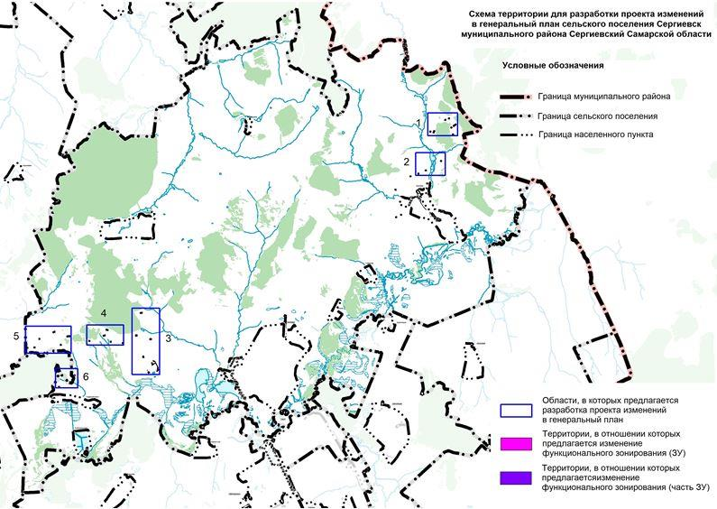

Фрагмент 1
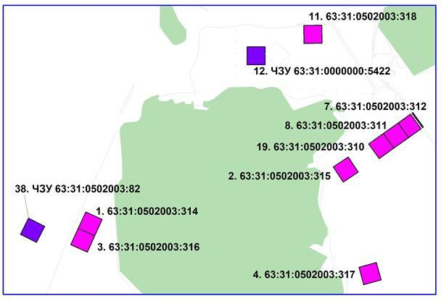
Фрагмент 4
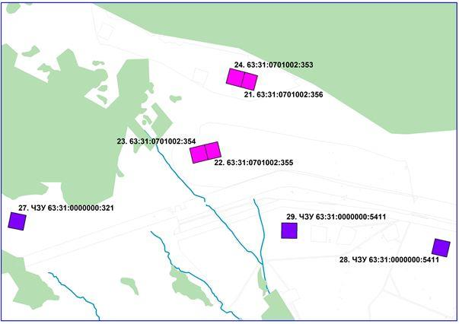

Фрагмент 2 Фрагмент 3
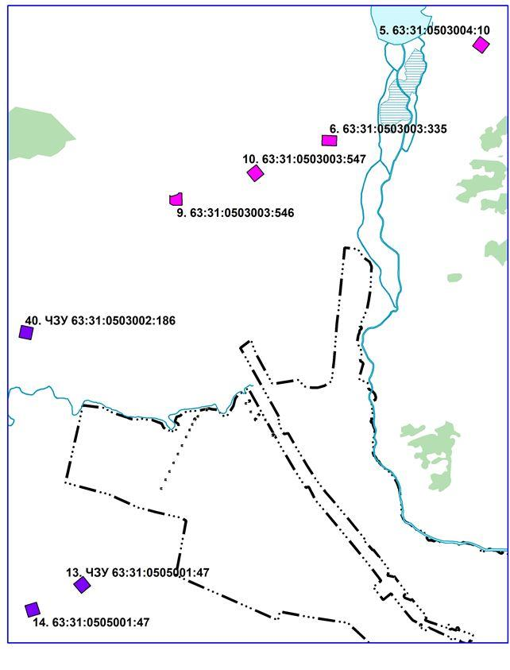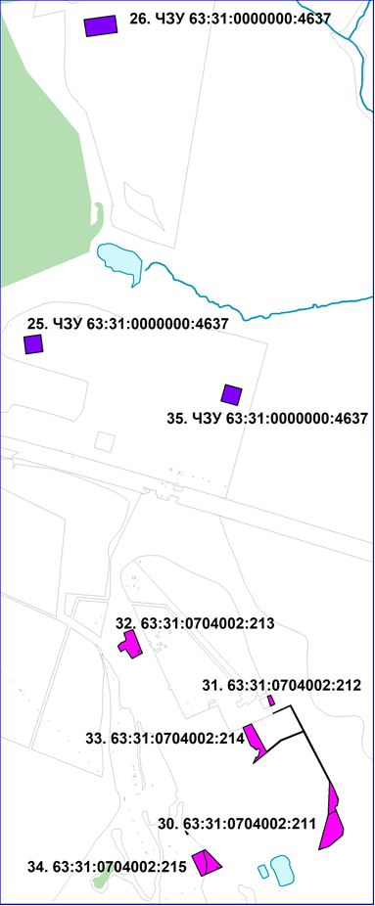
Фрагмент 5
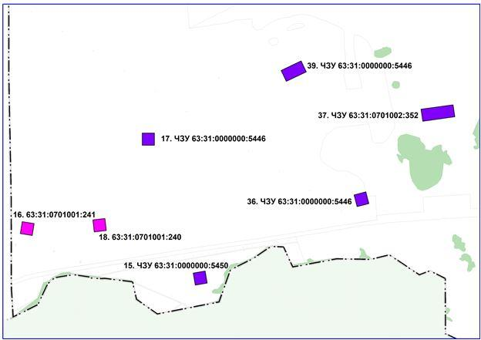

Фрагмент 6
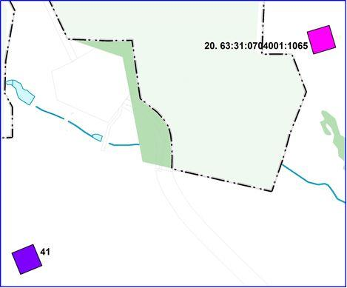

Приложение№2
к постановлению администрации сельского поселения Сергиевск
муниципального района Сергиевский
№66 от “13” ноября 2023 г.

Порядок и сроки проведения работ по подготовке проекта изменений в генеральный план сельского поселения Сергиевск
муниципального района Сергиевский Самарской области (далее также – проект изменений в генеральный план)
№ | Мероприятия | Исполнитель | Сроки проведения работ
1. | Разработка проекта изменений в генеральный план | Исполнитель по договору | До 28.11.2023
2. | Проведение общественных обсуждений или публичных слушаний по проекту изменений в генеральный план | Администрация сельского поселения | До 09.01.2024
3. | Доработка проекта изменений в генеральный план с учетом замечаний, поступивших по результатам публичных слушаний | Исполнитель по договору | До 16.01.2024
4. | Размещение проекта изменений в генеральный план во ФГИС ТП | Администрация сельского поселения | До 23.01.2024
5. | Согласование проекта изменений в генеральный план с уполномоченными органами государственной власти | Администрация сельского поселения | До 22.02.2024
6. | Утверждение проекта изменений в генеральный план | Собрание представителей сельского поселения | До 03.03.2024
7. | Опубликование утверждённых изменений в генеральный план | Глава сельского поселения | В течение 10 дней со дня утверждения изменений в генеральный план

АДМИНИСТРАЦИЯ
СЕЛЬСКОГО ПОСЕЛЕНИЯ СЕРГИЕВСК
МУНИЦИПАЛЬНОГО РАЙОНА СЕРГИЕВСКИЙ
САМАРСКОЙ ОБЛАСТИ

ПОСТАНОВЛЕНИЕ
13 ноября 2023г. №66/1
О предоставлении разрешения на условно разрешенный вид использования земельного участка, расположенного по адресу:
Самарская область, Сергиевский р-н, с.Сергиевск, ул.Советская, д.40, площадью 818 кв.м, с кадастровым номером 63:31:0702031:0014

Рассмотрев заявление Эгнатосян Сурена Гургеновича о предоставлении разрешения на условно разрешенный вид использования земельного участка или объекта капитального строительства, в соответствии со статьей 39 Градостроительного кодекса Российской Федерации, Администрация сельского поселения Сергиевск муниципального района Сергиевский Самарской области
ПОСТАНОВЛЯЕТ:
1. Предоставить разрешение на условно разрешенный вид использования земельного участка «деловое управление», расположенного по адресу: Самарская область, Сергиевский р-н, с.Сергиевск, ул.Советская, д.40, площадью 818 кв.м, с кадастровым номером 63:31:0702031:0014.
2. Опубликовать настоящее Постановление в газете «Сергиевский вестник» и разместить на сайте Администрации муниципального района Сергиевский по адресу: http://sergievsk.ru/ в информационно-телекоммуникационной сети Интернет.
3. Настоящее Постановление вступает в силу со дня его официального опубликования.
4. Контроль за выполнением настоящего Постановления оставляю за собой.
Глава сельского поселения Сергиевск
муниципального района Сергиевский
М.М.Арчибасов
АДМИНИСТРАЦИЯ
СЕЛЬСКОГО ПОСЕЛЕНИЯ СЕРГИЕВСК
МУНИЦИПАЛЬНОГО РАЙОНА СЕРГИЕВСКИЙ
САМАРСКОЙ ОБЛАСТИ

ПОСТАНОВЛЕНИЕ
13 ноября 2023г. №66/2
О предоставлении разрешения на условно разрешенный вид использования земельного участка, расположенного по адресу:
Самарская область, Сергиевский р-н, с.Сергиевск, ул.Советская, д.40, площадью 611,4 кв.м, с кадастровым номером 63:31:0702031:0015

Рассмотрев заявление Эгнатосян Сурена Гургеновича о предоставлении разрешения на условно разрешенный вид использования земельного участка или объекта капитального строительства, в соответствии со статьей 39 Градостроительного кодекса Российской Федерации, Администрация сельского поселения Сергиевск муниципального района Сергиевский Самарской области
ПОСТАНОВЛЯЕТ:
1. Предоставить разрешение на условно разрешенный вид использования земельного участка «деловое управление», расположенного по адресу: Самарская область, Сергиевский р-н, с.Сергиевск, ул.Советская, д.40, площадью 611,4 кв.м, с кадастровым номером 63:31:0702031:0015.
2. Опубликовать настоящее Постановление в газете «Сергиевский вестник» и разместить на сайте Администрации муниципального района Сергиевский по адресу: http://sergievsk.ru/ в информационно-телекоммуникационной сети Интернет.
3. Настоящее Постановление вступает в силу со дня его официального опубликования.
4. Контроль за выполнением настоящего Постановления оставляю за собой.
Глава сельского поселения Сергиевск
муниципального района Сергиевский
М.М.Арчибасов

Соучредители:  - Собрание представителей муниципального района Сергиевский Самарской области;  - Администрации городского, сельских поселений муниципального района Сергиевский Самарской области. | Газета изготовлена в администрации муниципального района Сергиевский Самарской области: 446540, Самарская область, Сергиевский район, с. Сергиевск, ул. Ленина, 22.  Тел: (84655) 2-15-35  Гл. редактор: Л.Н. Мартынова | «Сергиевский вестник»  Номер подписан в печать 13.11.2023г.  в 09:00, по графику - в 09:00.  Тираж 18 экз.  Адрес редакции и издателя: с. Сергиевск,  ул. Ленина, 22.  «Бесплатно»

